Контрольная работа по английскому языку за I четверть

1) Соедини заглавные и соответствующие им строчные буквы:

B d

D y

R b

F a

Y f

H r

L n

N h

A l

2) Запиши данные буквы в алфавитном порядке:
M, F, T, A, C, L, R, H, Z, P, E, W.
________________________________________________________________________________
3) Подчеркни слова с открытым слогом:

Ant, snake, dog, cat, cake, flag, lamp, make

4) Вставь в слова пропущенные буквы. Переведи слова:

b _ d r o o m - ____________________________ D _ d d y - ____________________________
M _ m m y - ___________________________ g a r _ e n - ____________________________

k i t c h e _ - ___________________________ g _ a n d m a - __________________________
t a b _ e - ______________________________ r a d _ o - _____________________________

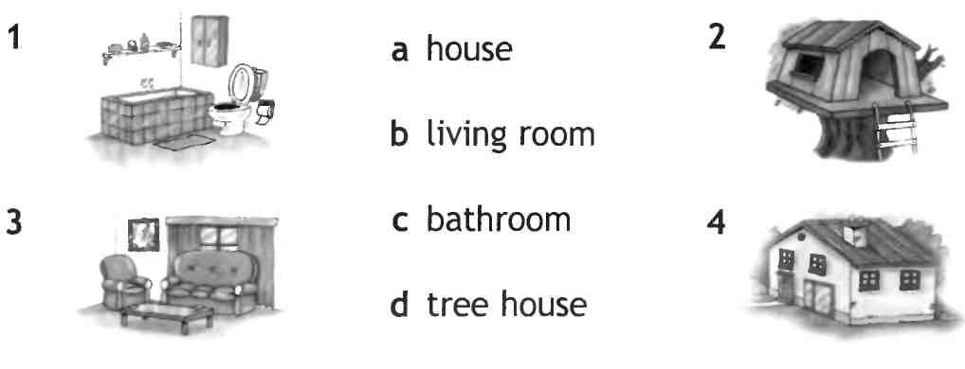
5) Соедини слово с соответствующей картинкой

6) Прочитай и раскрась:
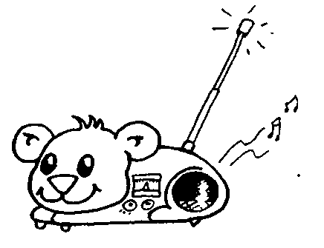
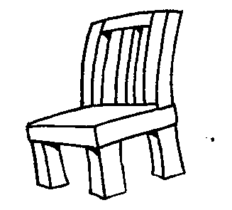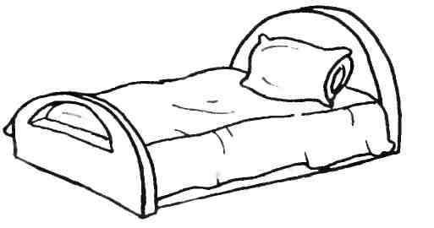

- a blue chair
- a red table
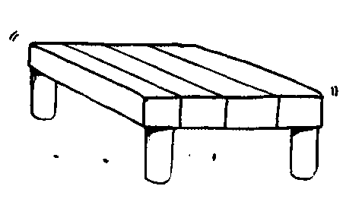
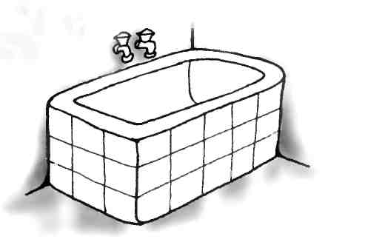
- a yellow bed
- a green bath
- a brown radio

Контрольная работа по английскому языку за II четверть.
I. Образуй множественное число:
a dog- a window- a snake-
a book- a cat- a chair-
II. Посмотри и соотнеси:
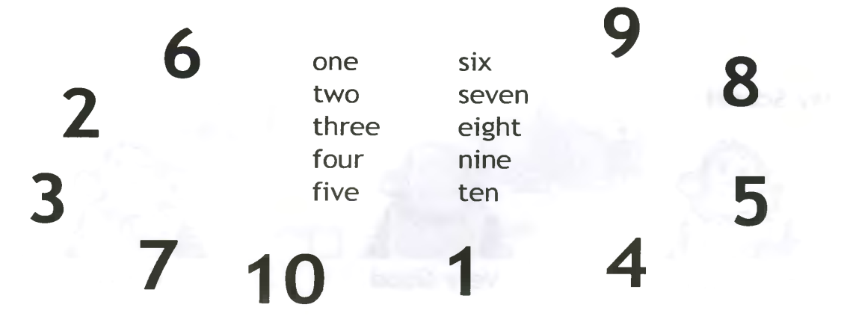
III. Напиши по образцу:
- A pig (10)- ten pigs
- A snake (7)-
- A horse (6)-
- A banana (5)-
- A rabbit (9)-
IV. Выпиши слова, которые можно заменить на she, he, it:
Ann; milk; daddy; Larry; mum; dog, sister; little brother; mouse, grandmother; nanny Shine; Tom; pizza; grandfather; Lulu
she:_______________________________________________________________________
he:________________________________________________________________________
it:_________________________________________________________________________
V. Вставь правильную форму глагола to be (am, is) и переведи предложения:
- A dog ____ black-
- I ____ big-
- A cat ____ blue-
- I ___ Tom -

Контрольная работа по английскому языку за III четверть
____________________________________2_____класс

1. Вставь пропущенные буквы в слова и переведи их:
A h__rse- ………………… b__ll__r__na- …………………………….
D__nce-…………………… te_dy b_er-………………………………
Ch_mp-……………………. cl_mb-…………………………………..

2. Вставь can или can`t по смыслу:
1) A fish________swim.
2) A mouse _____________run.
3) An elephant _________jump.
4) A frog_____________fly.
5) A chimp___________dance.

3. Вставь Have got или has got:
1. I ……….… got a bus
2. He ……….…got a train
3. We … …………got a dog
4. She ……….. got big eyes
5. We … ………….got a book
6. A cat ……………… got a small nose

4. Вставь необходимый предлог (on, in, under):
1) на столе-___________the table
2) под кроватью-_____________the bed
3) в коробке с игрушками-_______________the toy box.

5. Вставь слова из рамки в текст: small, monkey, hair car, hasn’t, eyes
Larry is a________. He has got dark________, blue________ and a _________nose.
He has got a toy___________, but he _________got a ballerina.

*6. Поставь слова в правильном порядке, чтобы получились предложения. Запиши полученные предложения.

1. like, don't, I, sandwiches. - __________________________________________________
2. eight, I'm. -_______________________________________________________________
3. got, I've, eyes, green. - ____________________________________________________
4. can, he, swing. - _________________________________________________________
5. name, is, my, Jim. - _______________________________________________________
6. cat, my, black, is. - _____________________________

Итоговая контрольная работа по английскому языку
за 2020-2021 учебный год
2 класс

____________________________________________________________________________
Цель: выявление уровня сформированности знаний, умений и навыков учащихся, полученных за 2020-2021 учебный год.
I. Замени словами he, she, it.
Ann, duck, Bob, cat, box, Nick, rabbit, frog.
She _______________________________
He ________________________________
It _________________________________ 8 баллов____
II. Запиши следующие английские буквы:
[bi], [si], [vi], [ai], [zed], [es], [a:], [el], [kju;].
Например: [el]-Ll, .... . 9 баллов____
III. Выбери и обведи нужное слово
Tim … sing.
a) can b) has c) is
Ann … ten pens.
a) can b) has c) is
His cat … red.
a) can b) has c) is
We … friends.
a) is b)are c) am
He … strong and brave.
a) is b) are c) am 5 баллов ____
IV. Переведи на русский язык:
Например: blue-синий, .... .
Read __________________________ white___________________
Purple________________________ clock___________________
Play chess _____________________ cockerel_________________
Jump__________________________ ride a bike________________
Fat____________________________ smart_____________________
10 баллов ____
V. Определи тип слога у следующих слов и запиши в соответствующую колонку:
pink, pencil, name, cat, nose, stick, brave, fox.
Открытый слог Закрытый слог
____________________________ ___________________________
____________________________ ___________________________
____________________________ ___________________________
__ _________________________
____________________________
8 баллов ____
VI. Сделай предложения отрицательными:
I can swim. ________________________________________________________
She can play tennis ___________________________________________________
They have got a rabbit. ________________________________________________
I have got a friend. ____________________________________________________
He can read and write.__________________________________________________
5 баллов _____
VI*. Вставь буквы:
N__ne, gr__en, p__rrot, ti__er, hocke__, k__nd, crocod__le, h__t, d__g.
9 баллов ____

Всего баллов: 45 (9 дополнительных)
«5» - 40-45 баллов
«4» - 31-39 баллов
«3» - 22-30 баллов
«2» - менее 22 баллов

